I.I.S. “J.C. MAXWELL”
Anno scolastico 2020/2021
LABORATORIO DI TELECOMUNICAZIONI

Classe 3 B Info Esercitazione n. 2 Inizio lavori 01/03/2021

________________________________________________________________________________
Cognome e nome: Pinzarrone Fabio

________________________________________________________________________________
Titolo: CONTATORE MODULO 4 UP-DOWN

________________________________________________________________________________
Piedinatura dei componenti attivi (se presenti nell’esperienza): Clock Flip Flop Preset

________________________________________________________________________________
Schema elettrico:
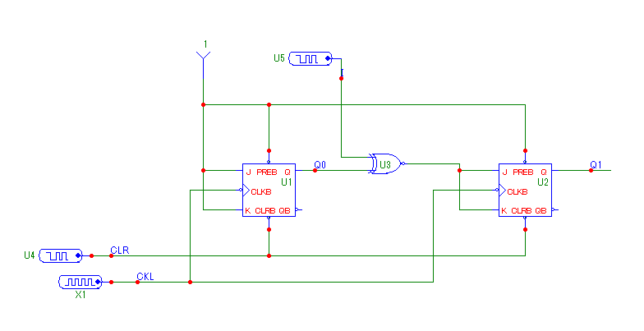

________________________________________________________________________________
Riferimenti teorici e calcoli di progetto:

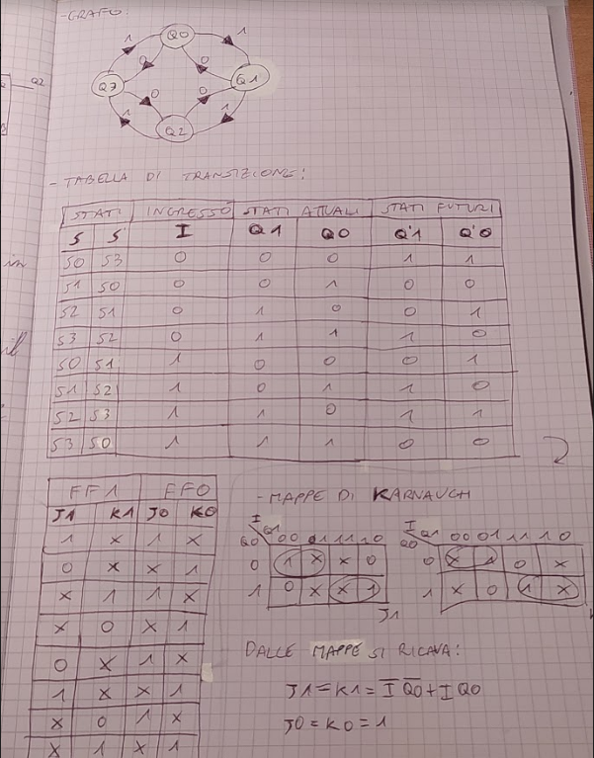

________________________________________________________________________________
Descrizione della misura (finestra Analysis con i tempi):

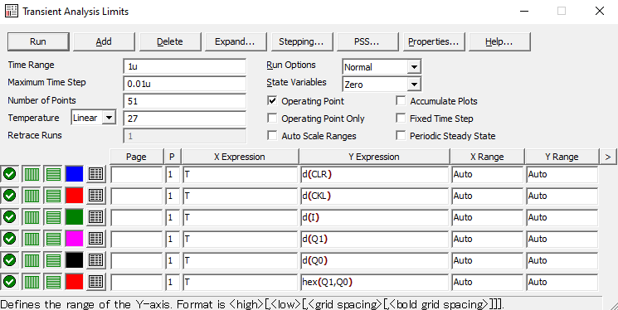

________________________________________________________________________________
Tabelle delle misure e grafici:
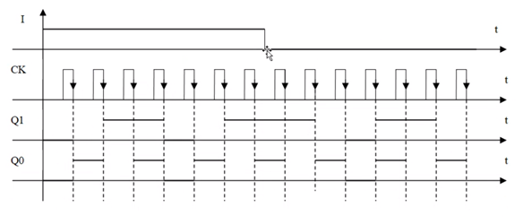

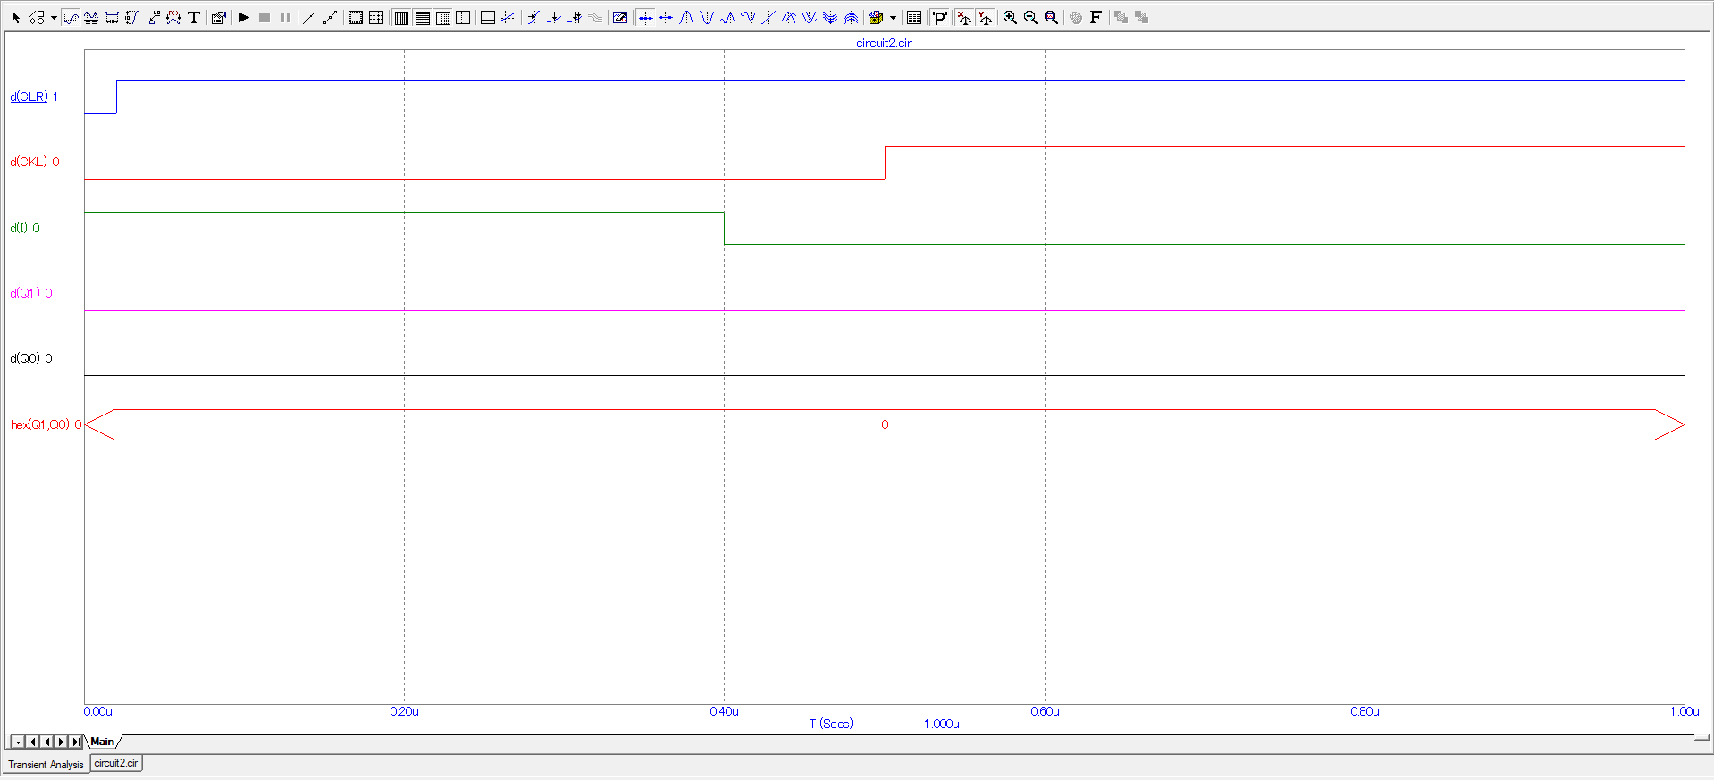

________________________________________________________________________________
Conclusioni:

